Output :
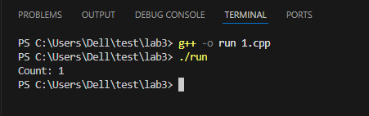

Output :
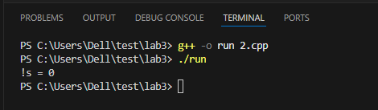

Output :
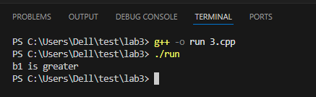

Output :
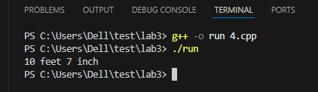

Output :
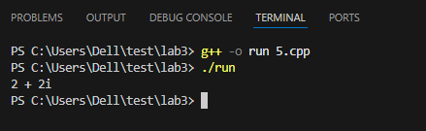

Output :
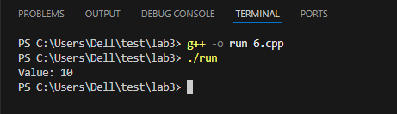

Output :
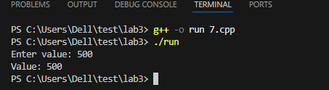

Output:
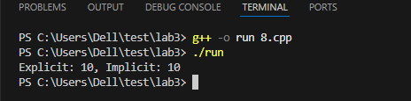

Output:
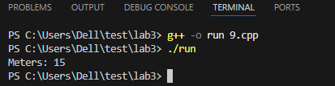

Output:
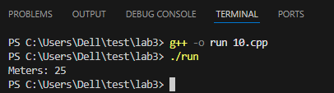

Output:
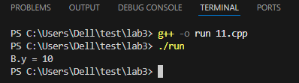

Output:
